Задание №1

Подпиши рисунок

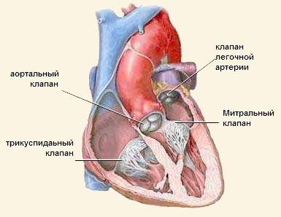

Задание №2

Заполни таблицу:

Сердечный цикл – 0,8 сек.

Фазы сердечного цикла | Продолжительность | Предсердия | Желудочки
1 фаза – систола предсердий
2 фаза – систола желудочков
3 фаза – пауза диастола

